SEI SO FREI – für eine gerechte Welt
Unterstützung für Kleinbauernfamilien in Brasilien
Ehemals landlose und indigene Kleinbäuerinnen und -bauern in Brasilien lernen nachhaltige Landbewirtschaftung und Selbstversorgung.
Bereits seit 1994 unterstützt SEI SO FREI in Zusammenarbeit mit Projektpartnerin Janira Souza de França landlose Kleinbäuerinnen und -bauern im Bundesstaat Bahia im Kampf um ihre Rechte und ein menschenwürdiges Leben. Die ehemalige Landwirtschaftsschule EACMA (Escola Agricola Comunitaria Margarida Alves) agiert nun als landwirtschaftliches Ausbildungszentrum für Jugendliche und Erwachsene. Sie lernen hier alles über biologische Landwirtschaft, Kleintierhaltung und -zucht, Wiederaufforstung sowie die Verarbeitung von Kakao und Maniok. Zusätzlich werden Kurse zu den Themenbereichen Recht, familiäre Gewalt usw. abgehalten.
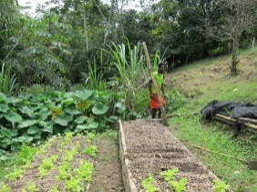
Nachhaltiger und biologischer Anbau von angepassten Pflanzenarten
Auf den Übungsfeldern von EACMA lernen die Kursteilnehmerinnen und -teilnehmer, welche Pflanze am besten auf welchem Boden wächst und welche Pflege sie braucht. Biologische Düngung und selbst hergestellte Insektizide aus Tabak sowie der schonende Umgang mit Erde und Wasser werden ebenfalls gelehrt.
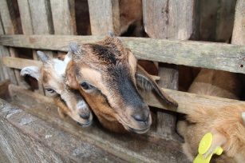
Kleintierhaltung und -zucht
Die Kurse in Haltung und Zucht von Ziegen, Schweinen und Hühnern ist besonders interessant. Denn die Tiere versorgen, bei relativ wenig Kosten, die Familien mit Fleisch, wertvoller Milch und Eiern.
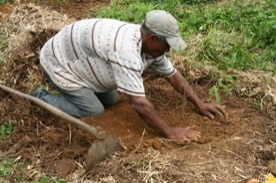
Wiederaufforstung
Vielerorts sind aufgrund von Raubbau die einst fruchtbaren Böden in Brasilien ausgelaugt und Quellen versiegt. Das gezielte Anlegen von Mischwälder ermöglicht die Regeneration der Natur. Zusätzlich sichert Wiederaufforstung die Versorgung der Familien mit Brenn- und Bauholz sowie vitaminreichem Obst.
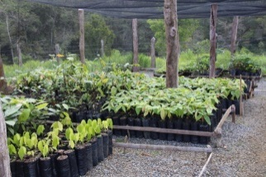
Baumschulen sichern die langfristige und eigenständige Versorgung der Familien mit ausreichend Setzlingen für das Anlegen der Wälder. Ein Baumschule eines Dorfes kosten rund 3.000 EUR und wird mit den Familien gemeinsam angelegt, die diese weiterhin betreuen.
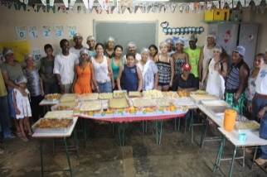
Verarbeitung von Kakao und Maniok
In einwöchigen Kursen lernen die Bäuerinnen und Bauern, wie sie Maniok, Kakao und vieles mehr weiterverarbeiten können. Ihre Produkte können sie schließlich auf dem Markt und an Schulen verkaufen.

Stand: August 2015

